6.

a,

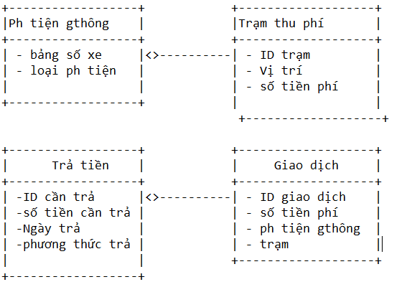

i)Concept definitions

| **Khái niệm** | **Định nghĩa** |
| --- | --- |
| Vehicle | Đại diện cho phương tiện tham gia vào hệ thống thu phí |
| License plate | Biển số xe của phương tiện |
| Vehicle Type | Loại phương tiện, có thể là ô tô, xe tải, xe bus,... |
| Toll Booth | Đại diện cho trạm thu phí |
| Booth ID | Mã định danh trạm thu phí |
| Location | Vị trí của trạm thu phí |
| Toll Amount | Số tiền phải trả để qua trạm thu phí |
| Payment | Đại diện cho giao dịch thanh toán |
| Payment ID | Mã định danh giao dịch thanh toán |
| Payment Amount | Số tiền thanh toán |
| Payment Date | Ngày thanh toán |
| Payment Method | Phương thức thanh toán, ví dụ như tiền mặt, thẻ tín dụng, thẻ giao thông công cộng,... |
| Transaction | Đại diện cho giao dịch thu phí tại trạm thu phí |
| Transaction ID | Mã định danh giao dịch thu phí |

ii) Association definitions sẽ giúp định nghĩa mối quan hệ giữa các đối tượng trong dự án xây dựng phần mềm quản lí trạm thu phí tự động. Dưới đây là một bảng Association definitions tham khảo:

| **Association** | **Định nghĩa** |
| --- | --- |
| Vehicle - Toll Booth | Mỗi phương tiện có thể đi qua nhiều trạm thu phí, mỗi trạm thu phí cũng có thể phục vụ nhiều phương tiện. Do đó, quan hệ giữa Vehicle và Toll Booth là Many-to-Many. |
| Toll Booth - Payment | Mỗi lần qua trạm thu phí đều phải thanh toán một khoản tiền, do đó quan hệ giữa Toll Booth và Payment là One-to-Many. Một trạm thu phí có thể có nhiều giao dịch thanh toán, nhưng một giao dịch thanh toán chỉ thuộc về một trạm thu phí. |
| Payment - Transaction | Mỗi lần thanh toán sẽ tạo ra một giao dịch thu phí, do đó quan hệ giữa Payment và Transaction là One-to-One. Một giao dịch thanh toán tương ứng với một giao dịch thu phí và ngược lại. |
| Vehicle - Transaction | Mỗi lần qua trạm thu phí đều sẽ tạo ra một giao dịch thu phí, và mỗi giao dịch thu phí sẽ tương ứng với một phương tiện, do đó quan hệ giữa Vehicle và Transaction là One-to-Many. Một phương tiện có thể có nhiều giao dịch thu phí, nhưng một giao dịch thu phí chỉ thuộc về một phương tiện. |
| Payment - Payment Method | Mỗi giao dịch thanh toán sẽ được thực hiện bằng một phương thức thanh toán cụ thể, do đó quan hệ giữa Payment và Payment Method là One-to-One. Một giao dịch thanh toán chỉ sử dụng một phương thức thanh toán, và mỗi phương thức thanh toán có thể được sử dụng trong nhiều giao dịch thanh toán. |

iii) Attribute definitions

| **Đối tượng** | **Thuộc tính** | **Mô tả** |
| --- | --- | --- |
| Vehicle | vehicle_id | Mã số định danh của phương tiện |
|  | license_plate | Biển số xe của phương tiện |
|  | vehicle_type | Loại phương tiện (xe máy, ô tô, xe tải, ...) |
| Toll Booth | toll_booth_id | Mã số định danh của trạm thu phí |
|  | location | Vị trí của trạm thu phí |
| Payment | payment_id | Mã số định danh của giao dịch thanh toán |
|  | payment_date | Ngày thực hiện giao dịch thanh toán |
|  | payment_amount | Số tiền thanh toán |
| Transaction | transaction_id | Mã số định danh của giao dịch thu phí |
|  | transaction_date | Ngày thực hiện giao dịch thu phí |
|  | transaction_amount | Số tiền thu phí |
| Payment Method | payment_method_id | Mã số định danh của phương thức thanh toán |
|  | payment_method_name | Tên phương thức thanh toán (thẻ tín dụng, thẻ ghi nợ, ...) |
| Employee | employee_id | Mã số định danh của nhân viên |

b, System Operation Contracts :

| **Use Case** | **Operation** | **Input** | **Output** |
| --- | --- | --- | --- |
| Đăng ký phương tiện | registerVehicle(vehicle) | Thông tin phương tiện | Mã phương tiện |
| Ghi nhận thu phí | recordToll(tollBooth) | Thông tin trạm thu phí | Mã giao dịch thu phí, Số tiền thu phí |
| Ghi nhận giao dịch thanh toán | recordPayment(payment) | Thông tin giao dịch thanh toán | Mã giao dịch thanh toán, Ngày thanh toán, Số tiền thanh toán |
| Ghi nhận giao dịch thu phí | recordTransaction(transaction) | Thông tin giao dịch thu phí | Mã giao dịch thu phí, Ngày giao dịch, Số tiền giao dịch |
| Xử lý thanh toán | processPayment(payment) | Thông tin giao dịch thanh toán | Kết quả xử lý thanh toán (Thành công hoặc thất bại) |
| Xác thực người dùng | authenticateUser(user) | Tên đăng nhập, Mật khẩu | Kết quả xác thực (Thành công hoặc thất bại) |
| Quản lí vai trò người dùng | manageUserRole(userRole) | Thông tin vai trò người dùng | Kết quả quản lí (Thêm hoặc xóa vai trò) |

7.

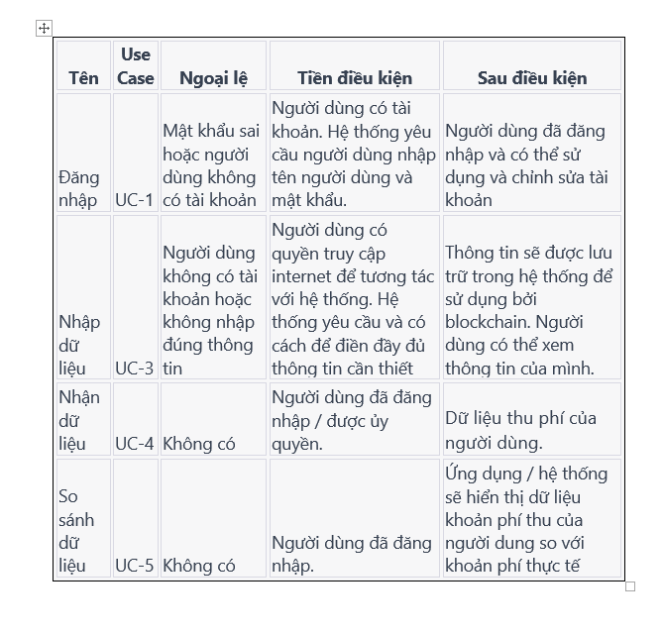

Nguyễn Hữu Thành Công *****

Mai Hoàng Ngân *****

Nguyễn Thị Ngọc Ánh *****

Hoàng Khắc Hà Trung *****

Nguyễn Duy Khánh ****

Nguyễn Thanh Tú ***